Q.A v Mariánském údolí 28.5.2013
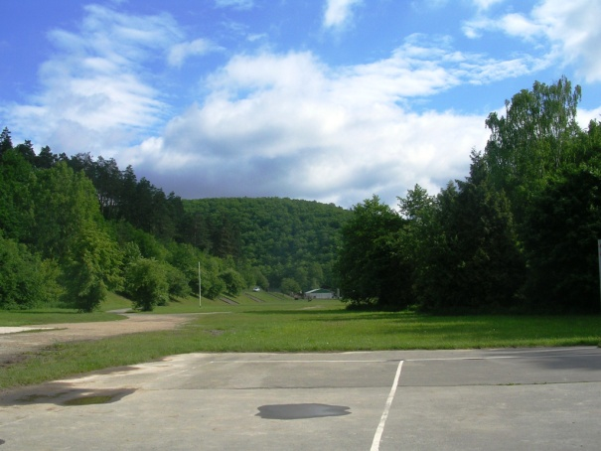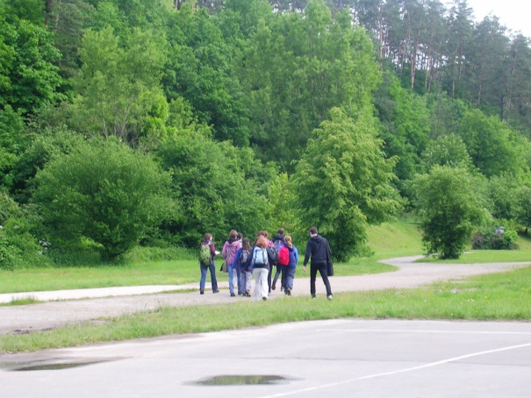
  - Fytocenologický snímek doubravy
LOKALITA: Brno - Mariánské údolí, levý svah
Velikost plochy: 10 x 10 m, nadmořská výška : 290 m n.m.
Celková pokryvnost:
E3 = stromové patro: 80%
E2 = keřové patro : 0
E1 = bylinné patro : 70%
E0 = mechové patro: 5%
E3: Stromové patro: dub zimní 5x (80%)
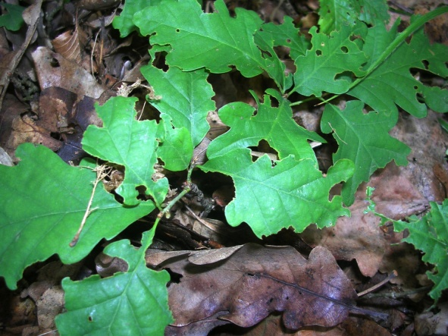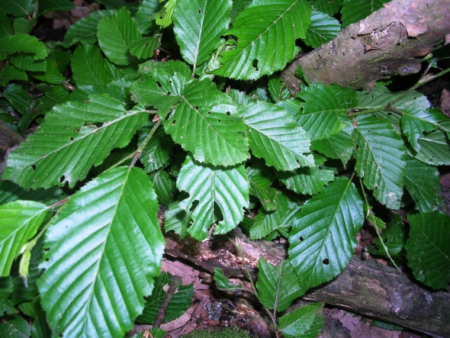
buk lesní 3x (75%)
smrk ztepilý 2x (50%) - požerky kůrovce
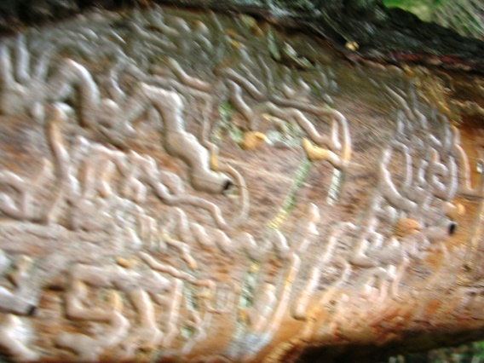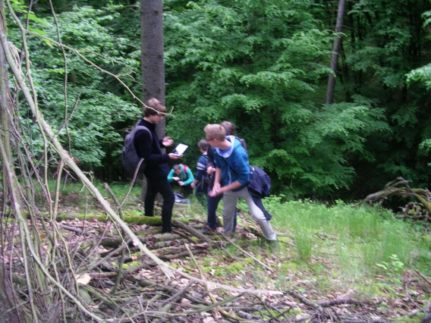
E1: Bylinné patro : bika hajní
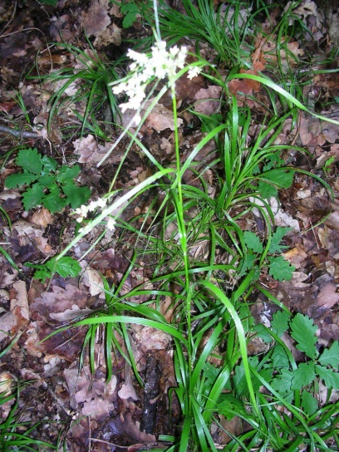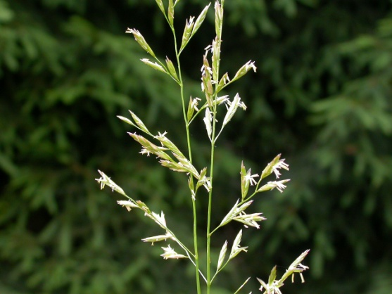kostřava
jestřábník 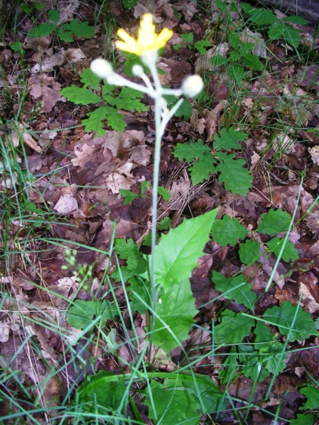 smolnička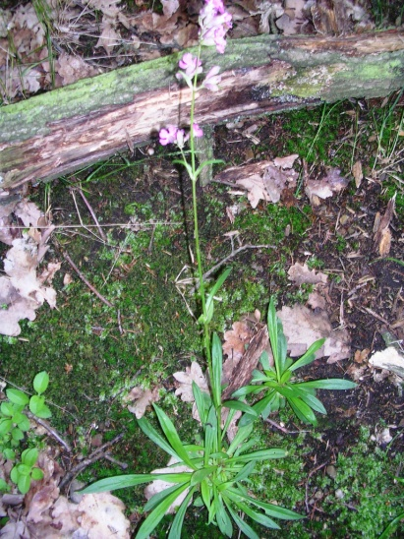
kopřiva 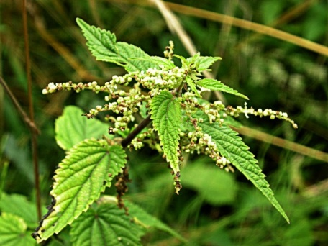strdivka jednokvětá 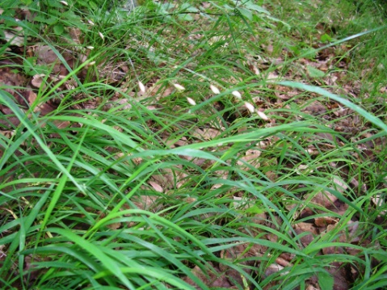
vemeník dvojlistý (vstavačovité) 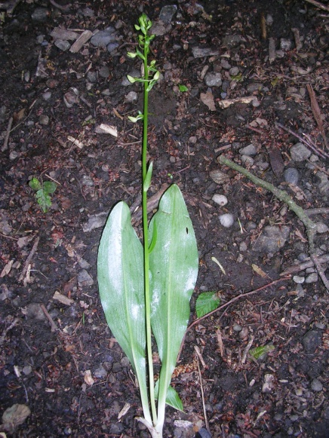 pomněnka lesní 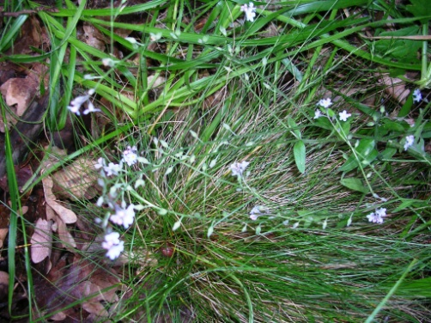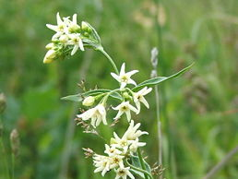tolita lékařská
rozrazil rozprostřený 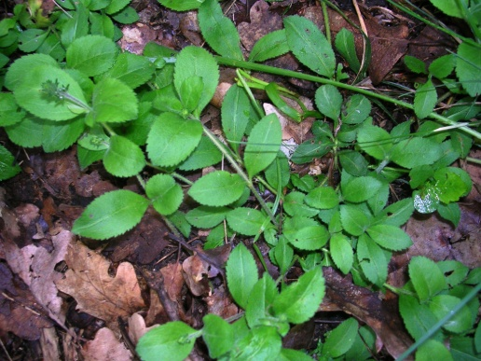
E 0: Mechové patro: ploník ztenčený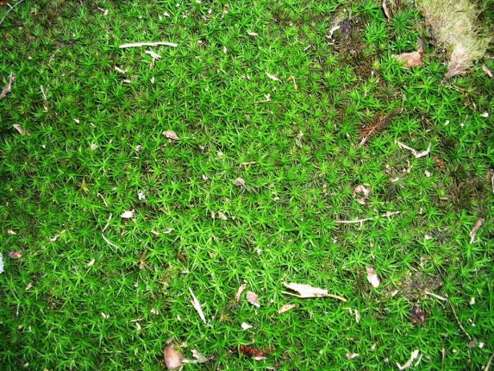
měřík 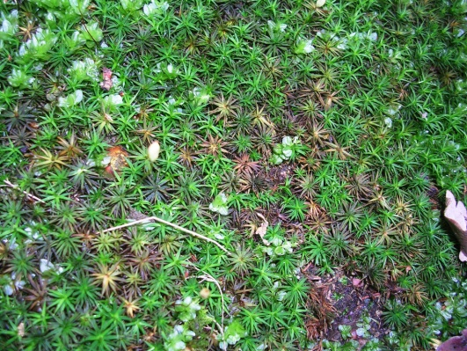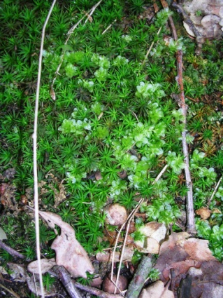
rokyt cypřišový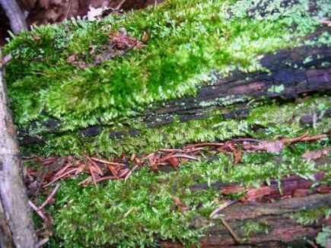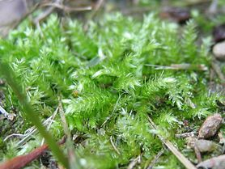baňatka obecná
Sem tam houba: 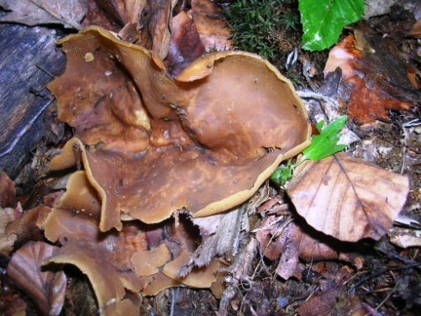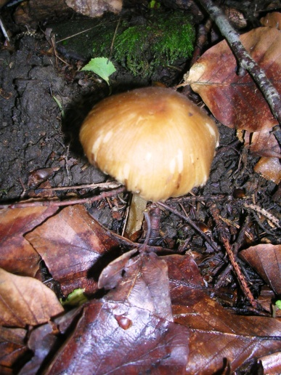
Pracující skupina:
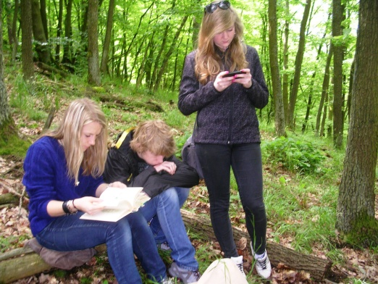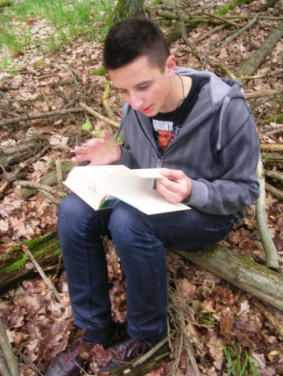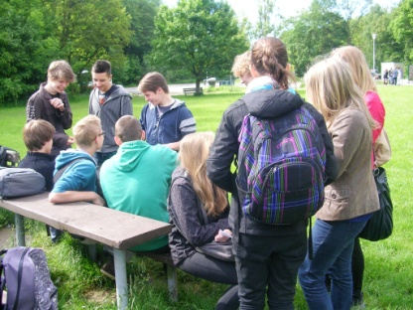

  - Fytocenologický snímek habřiny
Lokalita: Brno, Mariánské údolí N 43°13´05,5´´, E 016°13´11,5´´, levý svah údolí
Velikost plochy: 10 x 10 m, nadmořská výška 280 m n.m.
Celková pokryvnost : E3 = 75%, E2 = 0, E1 = 25%, E0 = 5%
E3 = stromové patro
habr obecný 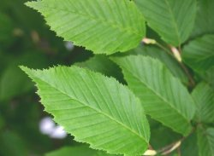
lípa 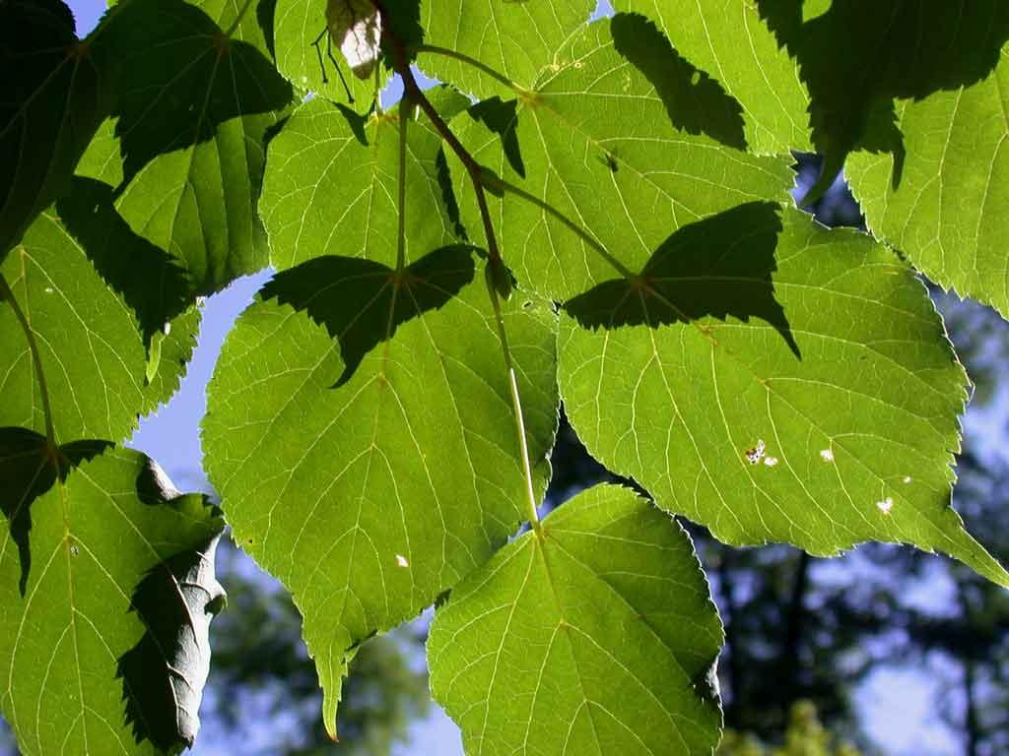
E2 = bylinné patro
dub letní - porost mladý - juvenilní
javor mléč - juvenilní 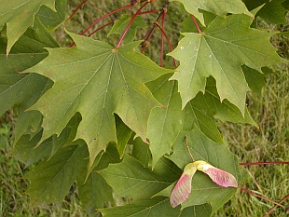
strdivka jednokvětá
prvosenka jarní
hrachor jarní (odkvetlý)
zvonek řepkovitý - ještě nerozkvetlý
česnáček lékařský 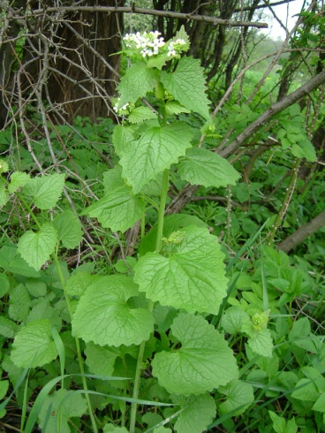
plicník lékařský - listy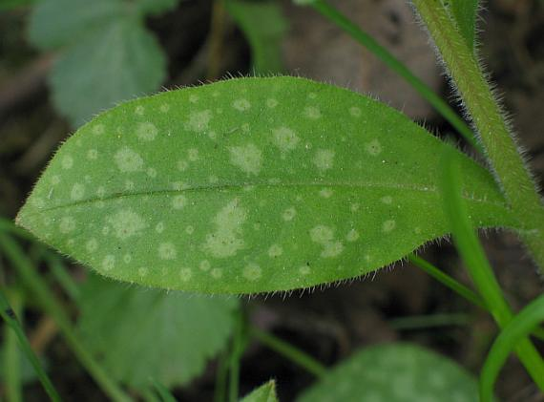
jestřábník
jasan ztepilý - juvenilní
svízel přítula 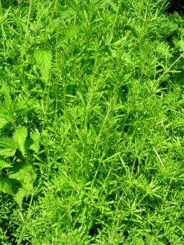 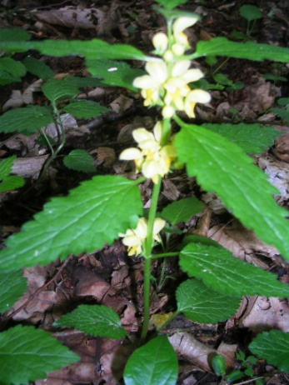
hluchavka žlutá = pitulník horský
buk lesní - juvenilní
kokořík vonný - ještě nerozkvetlý
medovník meduňkolistý 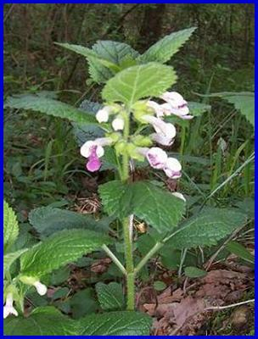

javor babyka - juvenilní 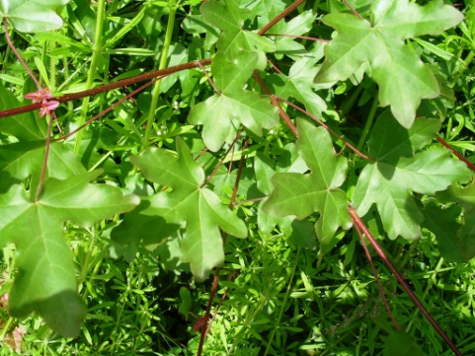
E 0 = mechové patro:
ploník ztenčený
bezvláska vlnkatá 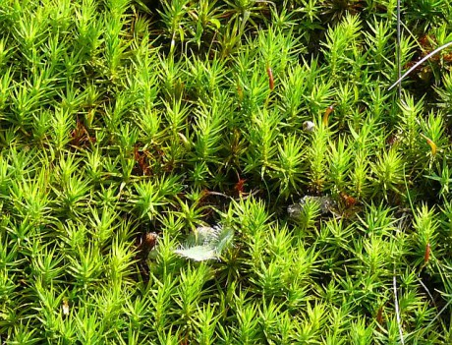
baňatka axamitová
rokyt cypřišový
Práce studentů:
